养猪都是从猪自配料开始，猪饲料自配料配方大全
在整个养殖猪的过程中，复合维生素的营养搭配特别重要，自配料还可以大大的降低饲养成本，提高养猪经济效益，其中猪的饲料自配料是根据猪在不同生长阶段配制的，对各种营养的不同需求，都有不同的配料方法，选择营养性的猪自配料来搭配，满足猪健康、快速的达到生长发育的营养吸收。简单为大家介绍各阶段的猪饲料配料：
猪饲料自配料
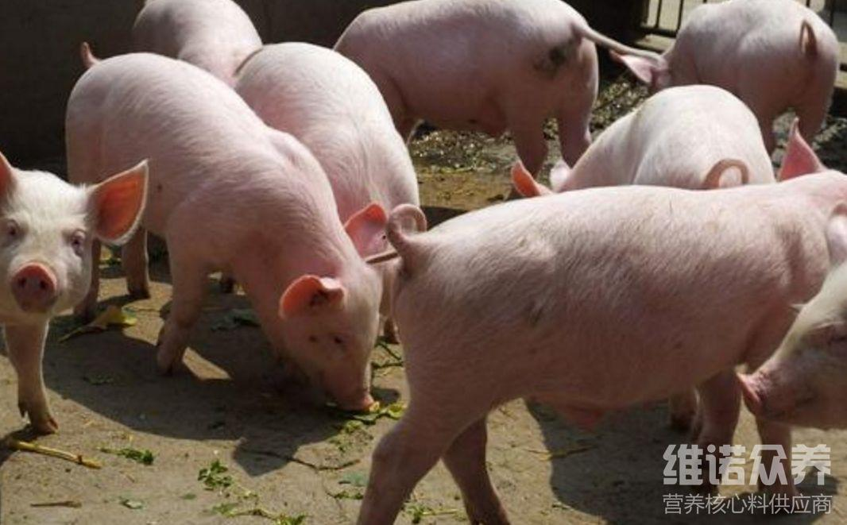​
一、10-30斤仔猪饲料自配料：
玉米面52%，豆饼20%，小米(高粱米)12.8%，鱼粉6.5%，麦麸4%，白糖4%，食盐0.4%，维诺猪用多维0.1%，维诺霉清多矿0.1%，维诺复合益生菌0.1%。
二、30-60斤中猪饲料自配料：
玉米面55%，豆饼20斤，高梁米12%，麦麸7.7%，鱼粉3%，骨粉1.5%，食盐0.5%，维诺猪用多维0.1%，维诺霉清多矿0.1%，维诺复合益生菌0.1%。
三、60-120斤育肥猪饲料自配料：
1. 玉米面50.7%，豆饼20%，细糠18%，骨粉1%，贝粉1%，食盐0.5%，维诺猪用多维0.1%，维诺霉清多矿0.1%，维诺复合益生菌0.1%。
2. 玉米面50.7%，豆饼20%，麦麸14%，米糠12%，骨粉1.5%，贝粉1%，食盐0.5%，维诺猪用多维0.1%，维诺霉清多矿0.1%，维诺复合益生菌0.1%。
3. 玉米面40%，秸秆粉30%，豆饼15%，炒黄豆粉12%，骨粉1.2%，贝粉1%，食盐0.5%，维诺猪用多维0.1%，维诺霉清多矿0.1%，维诺复合益生菌0.1%。
4. 玉米面45%，秸秆粉36.5%，炒黄豆粉15%，骨粉1%，贝粉1.7%，食盐0.5%，维诺猪用多维0.1%，维诺霉清多矿0.1%，维诺复合益生菌0.1%。
5. 玉米面40%，秸秆粉20.7%，炒黄豆粉18%，麸皮15%，骨粉3.5%，贝粉2%，食盐0.5%，维诺猪用多维0.1%，维诺霉清多矿0.1%，维诺复合益生菌0.1%。
6. 玉米面55%，米糠20%，豆饼20.7%，鱼粉4%，维诺猪用多维0.1%，维诺霉清多矿0.1%，维诺复合益生菌0.1%。
四、出栏前一个月饲料自配料：
玉米面49.7%，米糠30%，豆饼20%，维诺猪用多维0.1%，维诺霉清多矿0.1%，维诺复合益生菌0.1%。
猪饲料自配料要充分混搭均匀，以保证猪摄入所需的各种营养物质，猪用多维含有多种维生素，科学配制更符合猪的营养需求，提高饲料利用率，改善动物生长；添加复合益生菌改善肠道各种不良问题，增强微生物菌群平衡，从而促进猪健康成长，提高经济效益。

